大学生创新创业训练智能管理系统
教师使用说明书
目 录
一、立项管理 0
二、季度报告/中期管理 2
（一）审核季度报告/中期检查 2
三、结题管理 3
（一）审核结题报告 3
四、项目成果管理 4
五、项目异动管理 5
（一）指导教师审核项目变更 5
（二）指导教师审核项目延期 6
（三）指导教师审核项目终止 7
六、个人中心 8
（一）通用 8
（二）文件中心 8

一、立项管理
指导教师登录系统后，点击立项管理—指导教师审核项目菜单后，在页面上教师可查看待审核的项目，点击页面上数据列表“操作”字段中按钮进入审核页面。如下图所示：
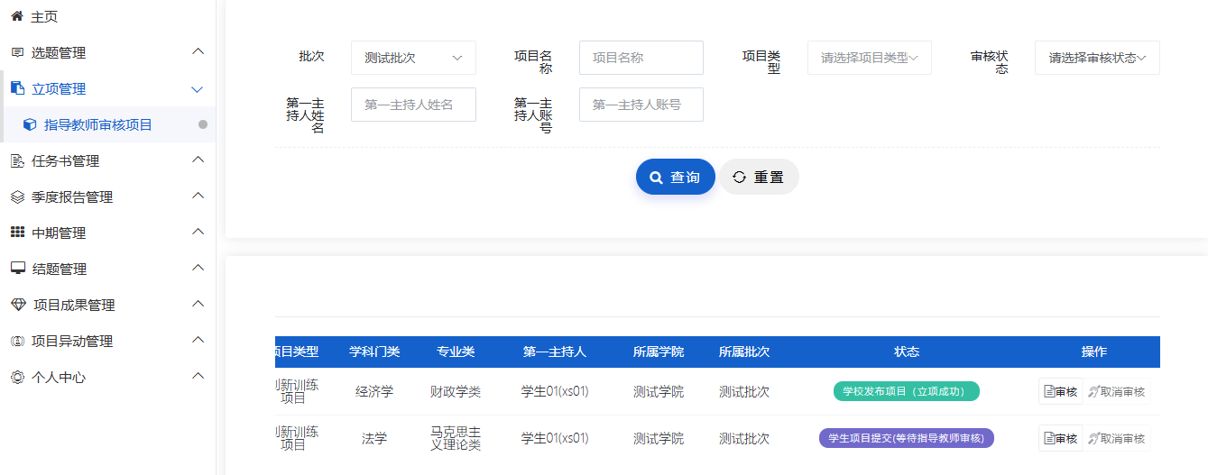
2、指导教师点击审核进入审核页面后，选择审核状态（并填写审核意见）后点击提交即指导教师审核项目完成，如下图所示：
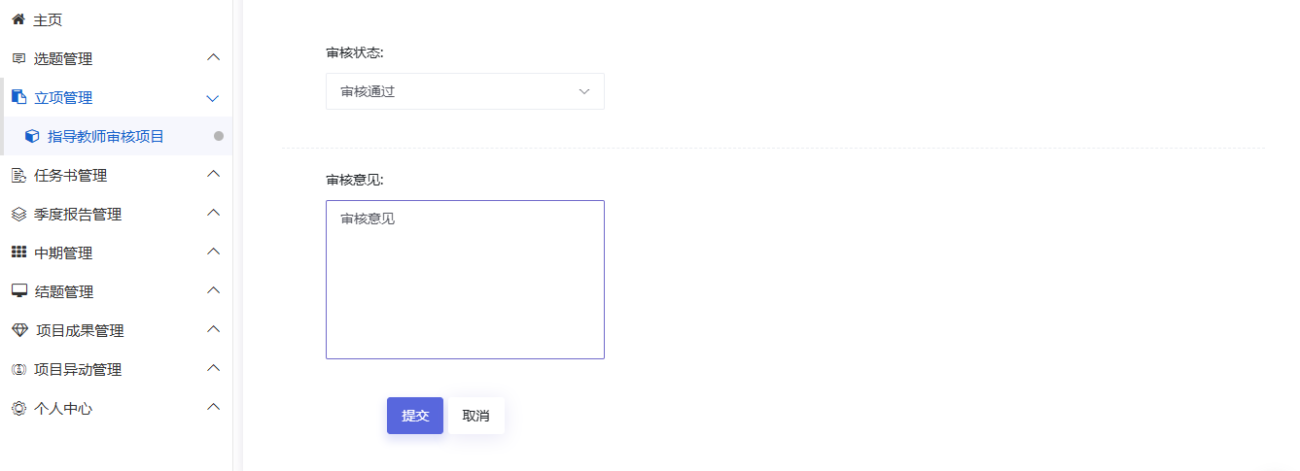
小贴士：
（1）指导教师审核项目，审核通过，可联系或提醒学院管理员进行审核；
（2）指导教师审核项目，退回修改，该项目退回至项目负责人，您可联系或者提醒项目负责人进行修改，项目成员不可修改项目申报书。
（3）指导教师审核项目，终止申报，该项目终止，项目负责人无法继续申报该项目。

二、季度报告/中期管理

（一）审核季度报告/中期检查
1、学生提交季度报告/中期检查后，指导教师登录系统点击季度报告管理/中期管理---季度报告检查/中期检查管理---指导教师审核菜单，页面上可查看项目信息及中期检查的状态，点击数据列表“操作”字段中按钮进入审核页面，如下图所示：
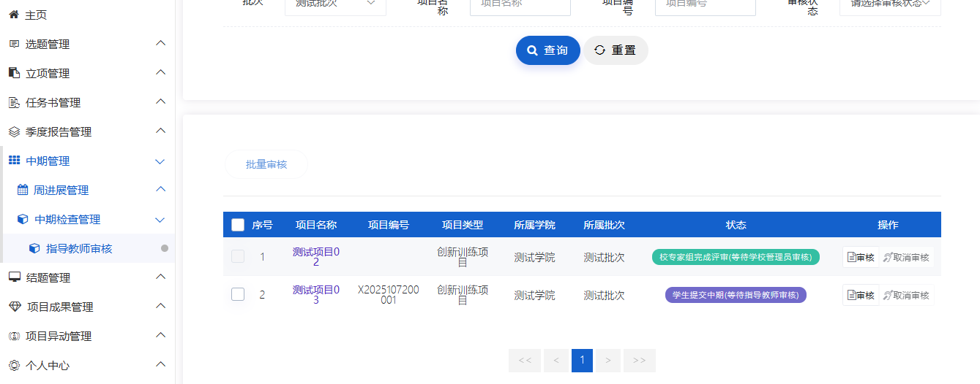
2、季度报告检查/中期检查审核页面可查看该项目季度报告/中期检查详细信息，逐项填写并提交即指导教师审核季度报告/中期检查完成，如下图所示：
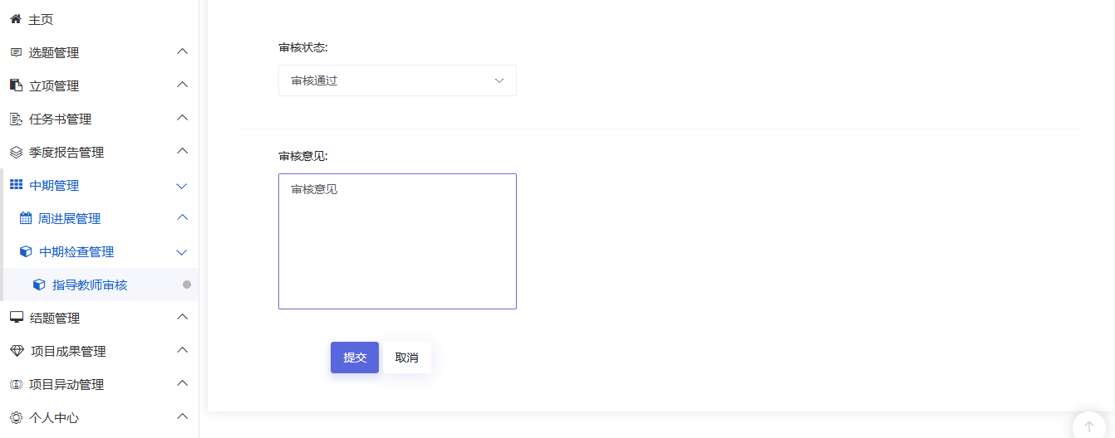
小贴士：
（1）指导教师审核季度报告/中期检查，审核退回，季度报告/项目中期检查退回至项目主持人，您可以联系或者提醒项目负责人进行修改。

三、结题管理

（一）审核结题报告
1、指导教师点击结题管理---指导教师审核菜单，可查看自己所指导项目的结题报告信息，页面中点击项目名称可查看项目详细信息，点击数据列表“操作”字段中按钮进入审核页面，如下图所示：
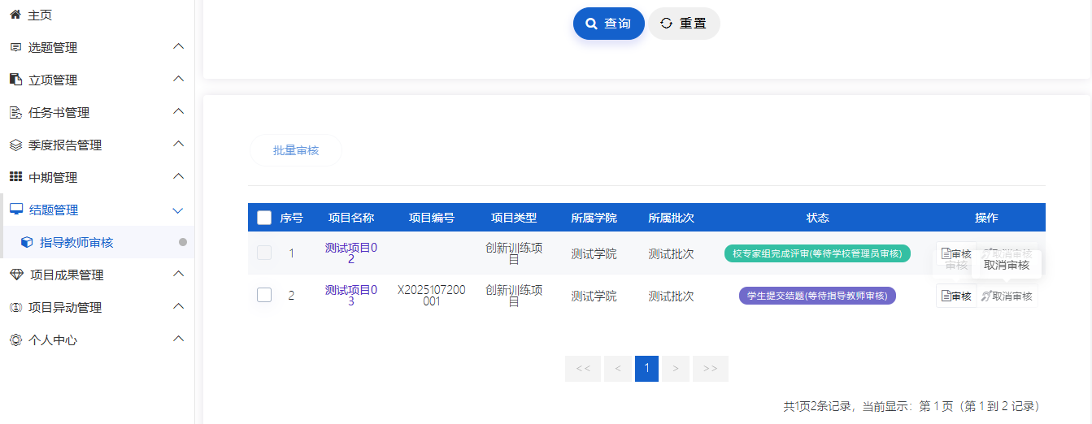
2、结题审核页面可查看该项目结题报告详细信息，逐项填写并提交即指导教师审核结题报告完成，如下图所示：
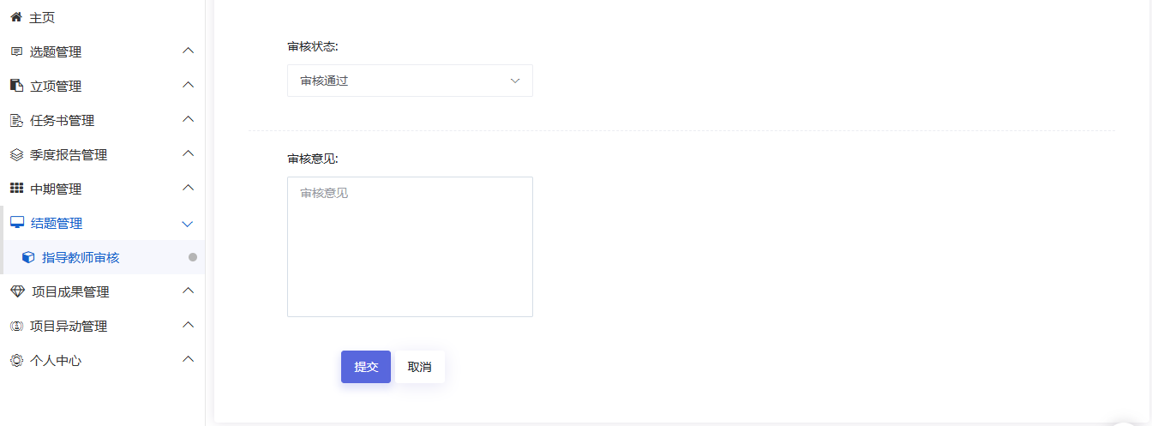

四、项目成果管理
学生提交项目成果后，指导教师可以在项目成果管理---教师审核项目成果中查看并审核，点击项目列表操作字段下的“审核”按钮，进入审核页面，提交审核状态和审核意见。支持批量审核和取消审核。如下图所示：
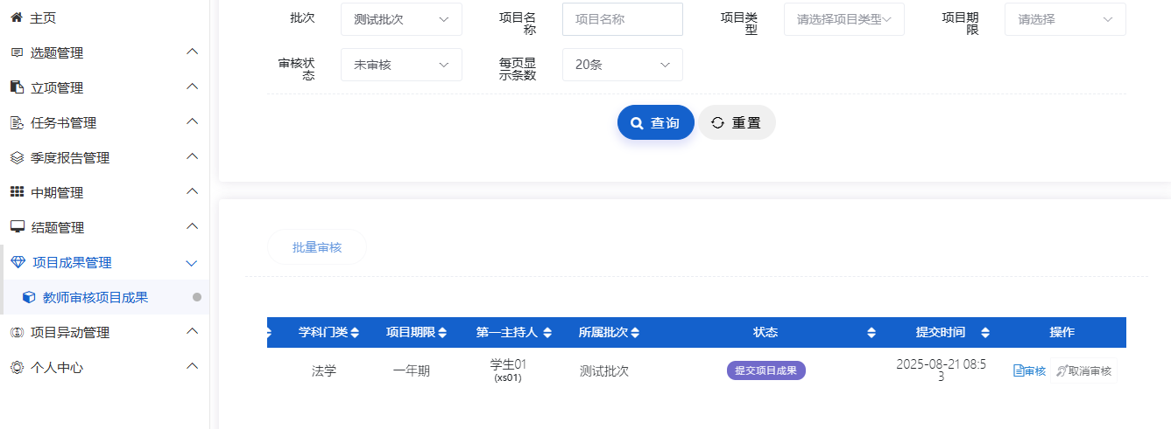
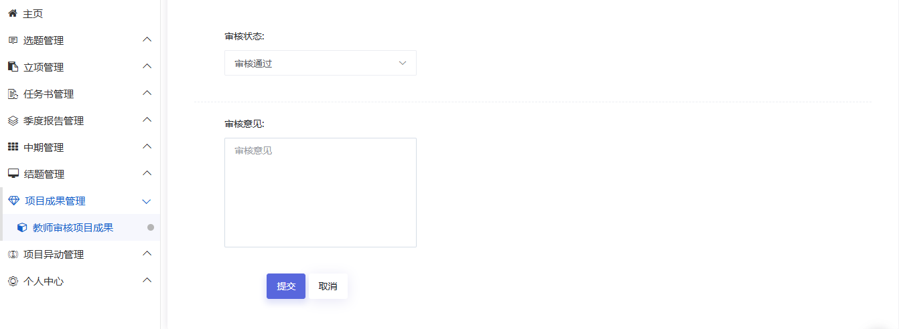

五、项目异动管理
项目异动管理，分为指导教师审核项目变更、延期、终止申请。

（一）指导教师审核项目变更
指导教师可以查看并审核所有自己所指导的项目的变更申请，点击项目列表操作字段下的“审核”按钮，进入审核页面，提交审核结论（分“审核通过”、“退回修改”和“审核不通过”））。支持批量审核，注意批量审核前，需要先在上方选择批次，分批次审核。如下图：
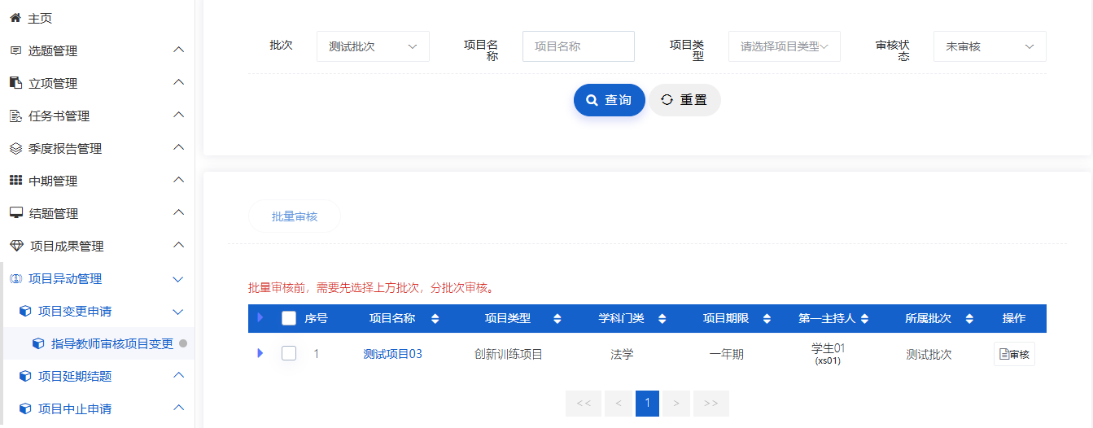
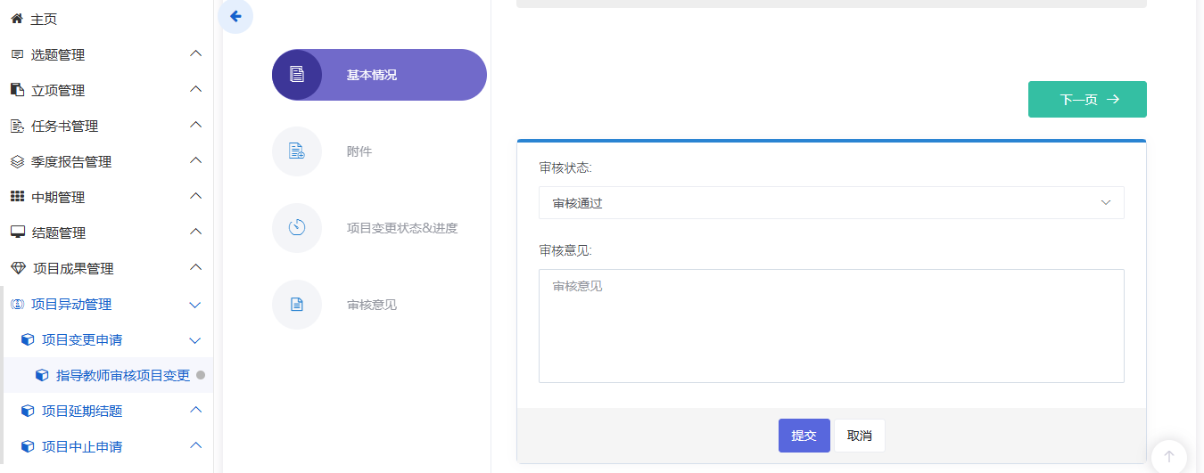

（二）指导教师审核项目延期
指导教师可以查看并审核所有自己所指导的项目的延期申请，点击项目列表操作字段下的“审核”按钮，进入审核页面，提交审核结论（分“审核通过”、“退回修改”和“审核不通过”））。支持批量审核。如下图：
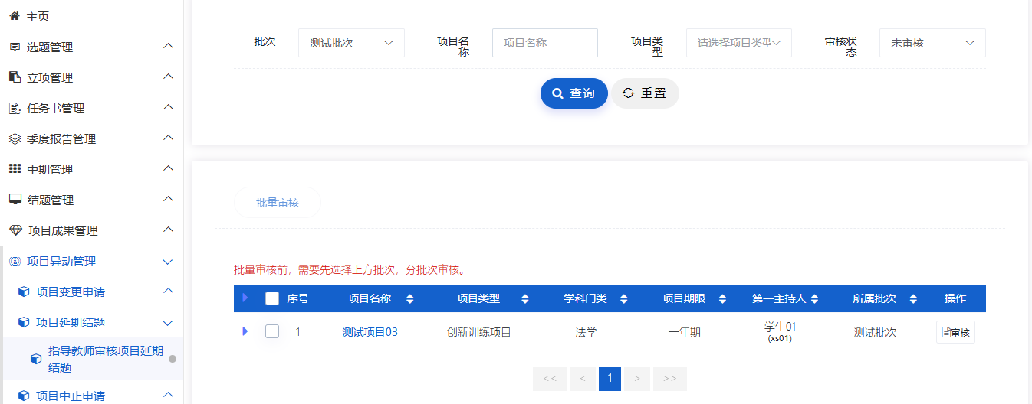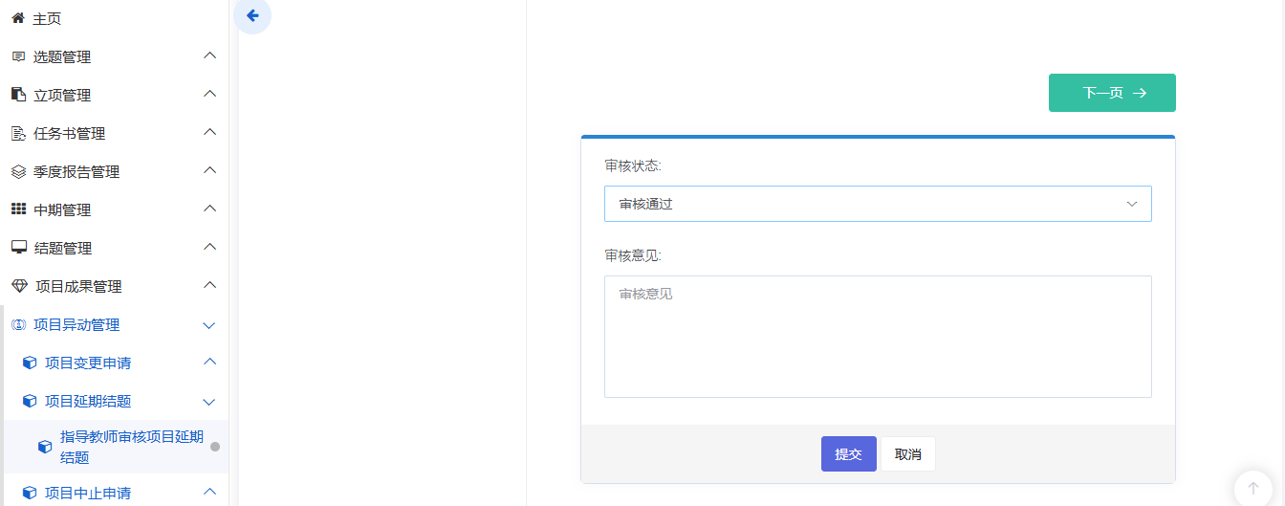

（三）指导教师审核项目终止
指导教师可以查看并审核所有自己所指导的项目的终止申请，点击项目列表操作字段下的“审核”按钮，进入审核页面，提交审核结论（分“审核通过”、“退回修改”和“审核不通过”）。支持批量审核。如下图：
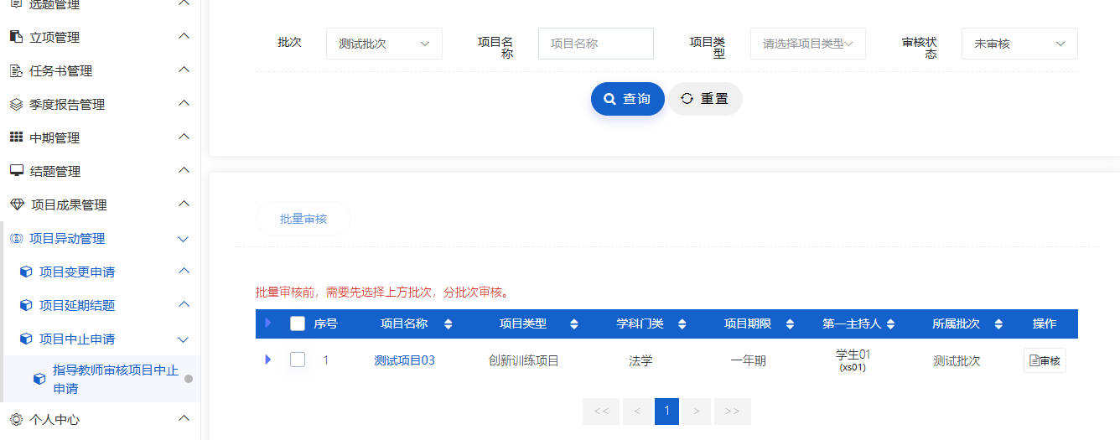
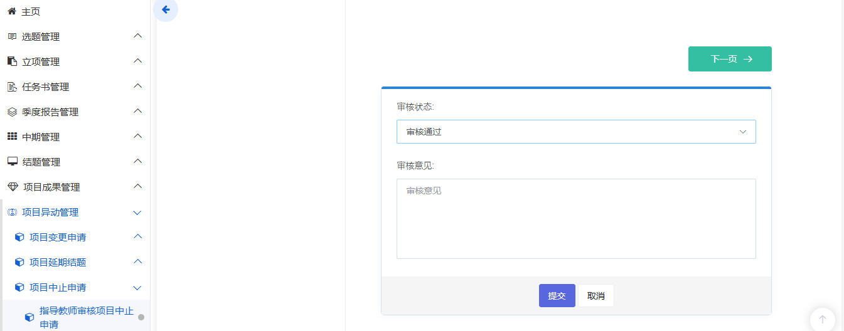

六、个人中心

（一）通用
指导教师可查看个人信息、登录日志和操作日志，可修改密码和头像，可设置菜单侧边栏模式，可查看系统通知和帮助，如下图所示：
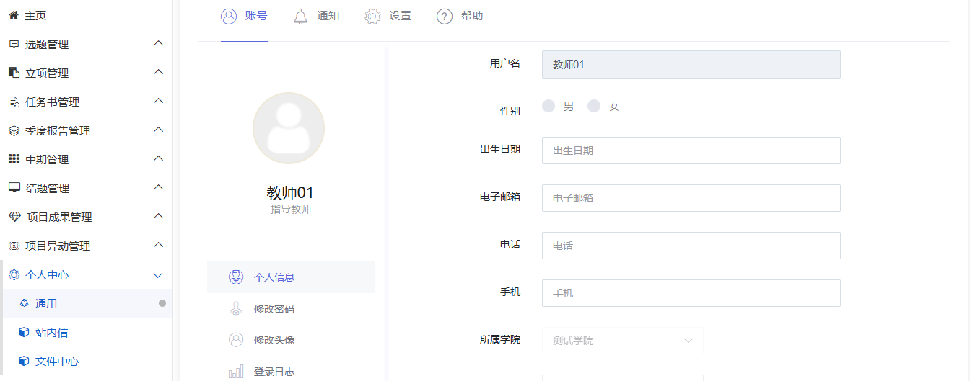

（二）文件中心
指导教师可以查看或者删除上传的附件、编辑框中上传的图片视频以及项目申报书、结题报告等文件，如下图所示：
